Příloha č. 1 Výzvy k podání nabídky na veřejnou zakázku v dynamickém nákupním systému: Dynamický nákupní systém na reklamní předměty pro Jihomoravský kraj – TECHNICKÉ PODMÍNKY

1. Obecný popis
Dodavatel je povinen dodržet níže uvedené požadované minimální technické parametry reklamního textilu, který bude sloužit pro provoz velkokapacitních očkovacích center, zajišťujících očkování proti onemocnění COVID-19 v Jihomoravském kraji.
Veškerý textil bude opatřen logem Jihomoravského kraje a dalším potiskem pomocí technologie sítotisk. Opatření textilu logem a dalším potiskem je součástí této veřejné zakázky.

2. Ekologické požadavky
Zadavatel stanovil ekologické požadavky, kterým musí vyhovět potisk dodávaného reklamního textilu. Použit musí být ekologický sítotisk barvami certifikovanými standardem GOTS (Global Organic Textile Standard):
- certifikované ekologicky šetrné tiskařské textilní barvy na vodní bázi
- barvy nezanechávají enviromentální stopu, neobsahují škodlivé nebo toxické chemikálie, na textilu jsou pružné, na omak hladké

Dodavatel je povinen předložit jako důkaz splnění ekologických požadavků platný certifikát k použitým barvám certifikovaným standardem GOTS a současně čestné prohlášení, že při potisku textilu budou tyto barvy použity.

3. Grafika potisku
Při potisku textilu je nutné dodržet zásady Manuálu jednotného vizuálního stylu Jihomoravského kraje, především barevnost a užití logotypu. Náhled, umístění, barevnost a velikost grafiky jsou uvedeny u popisu textilu.

Před potiskem jednotlivých předmětů zašle vybraný dodavatel kontaktní osobě zadavatele e-mailem grafické náhledy ke korektuře. Po schválení grafických náhledů bude zadána konečná výroba, resp. potisk textilu. Tiskové podklady budou dodavateli poskytnuty zadavatelem.
Odkaz na loga:
Manuál JVS JMK http://www.kr-jihomoravsky.cz/Default.aspx?ID=2650&TypeID=2

Požadované technické a ekologické požadavky jsou minimální a musí být splněny nebo překročeny. Pokud uchazeč některý z uvedených technických parametrů či ekologických požadavků nesplní nebo jej neprokáže, bude jeho nabídka vyloučena z další účasti v zadávacím řízení.

Technická specifikace: Tričko s potiskem
Počet: 1.000 ks

Popis: tričko s krátkým rukávem univerzálního rovného střihu, materiál Jersey, složení 100% bavlna, gramáž minimálně 185 g/m², kulatý výstřih z žebrovaného úpletu s přídavkem elastanu, pas Regular Fit, s vysokou hustotou pleteniny, česaná bavlna, předupraveno sražením/smrštěním,
velikosti v rozmezí S – XXL v souladu s ČSN EN 13402-3 pro označování velikostí oblečení, výrobek bude označen symboly ošetřování – deklarování běžných podmínek pro praní a údržbu na etiketě, údržba praním na 60 °C v automatické pračce

Barevnost trička: modrá, royal blue – co nejbližší Pantone Blue 2728 C

Velikosti: velikost S – 200 ks
velikost M – 200 ks
velikost L – 200 ks
velikost XL – 200 ks
velikost XXL – 200 ks

Potisk: jednotná grafika pro všechny velikosti triček, ekologický tisk GOTS certifikovanými barvami, při praní na uvedenou teplotu musí potisk zůstat nepoškozený

1) vlevo na srdci – nápis 2B, velikost cca 25 x 15 cm
barevnost - Pantone 1787 C, bílá

2) na levém rukávu – logo JMK 2B, délka cca 10 cm
barevnost - Pantone 1787 C, bílá

3) záda – nápis 2B, velikost cca 35 x 20 cm
barevnost – Pantone 1787 C, bílá

Orientační náhled trička:
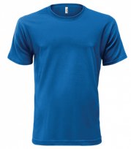

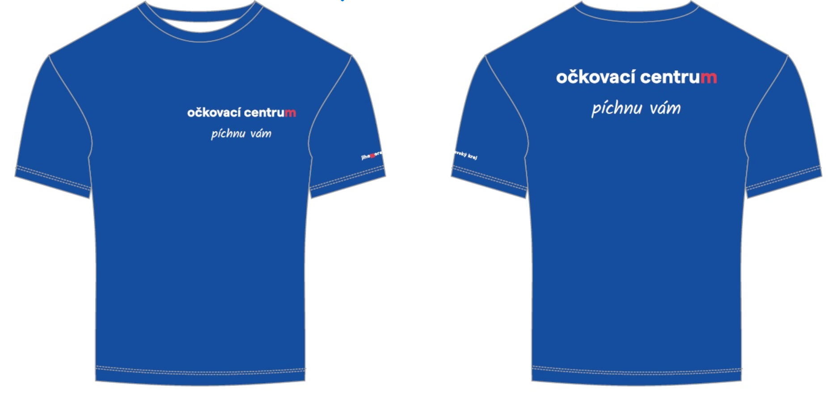
Náhled potisku:

